Tip – 18. narozeniny nebo k 18. výročí svatby
2002 Chablis, Premier Cru Classé Jean-Marc Brocard
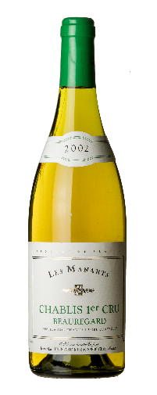
Suché bílé víno z francouzské vinařství Jean-Marc Brocard.
Cena za láhev 0,75l – 2290 Kč vč. DPH
www.vinozarchivu.cz
Produktové foto ZDE

Tip – 20. narozeniny nebo k 20. výročí svatby
2000 Médoc Château Saint-Hilaire
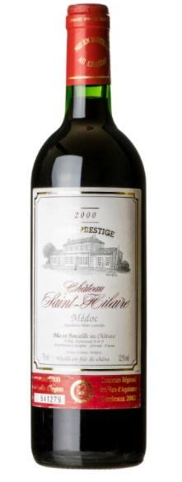
Suché červené víno z proslulé francouzské oblasti Bordeaux se vyznačuje karmínovou barvou a v buketu poznáte lesní ovoce. Vinařství Chateau Saint-Hilaire pěstuje svoji révu od roku 1982 na hlubokých štěrkových půdách a ze sklizených hroznů vyrábí toto moderní elegantní víno. Zraje dvanáct měsíců ve francouzských dubových sudech, které jsou obnovovány každé tři roky. Archivní víno je ideální dárek k významnému jubileu. Například ke kulatým narozeninám můžete darovat víno stejného ročníku, jako je obdarovaný, obdobně také k výročí svatby, nástupu do firmy a podobně.
Cena za láhev 0,75l – 990 Kč vč. DPH
www.vinozarchivu.cz
Produktové foto ZDE

Tip – 30. narozeniny nebo k 30. výročí svatby
1990 Tokajské víno Tokaj & Co
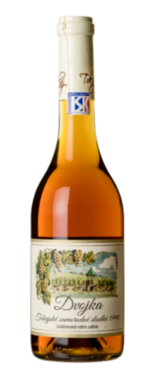
Vynikající slovenské víno s tradicí, vyzrálostí a dalším potenciálem k růstu, vytvořené z odrůd furmint, lipovina a muškát žlutý. Toto sladké dezertní bílé víno zrálo téměř třicet let v tufovém sklepě svého výrobce, díky čemuž mělo ideální podmínky rozvíjet svou chuť. Charakteristické sklepy s mikroskopickými houbami dokáží totiž vínu zajišťovat vysokou vzdušnou vlhkost. V dnešní době existují už téměř výhradně jen v oblasti Tokaj. Kořeny vinařské práce společnosti Tokaj & Co sahají až do 60. let 20. století a v současnosti jde o největšího slovenského výrobce tokajských vín. Tento tokajský poklad si nyní můžete vychutnat i ve výjimečné a limitované retro edici s etiketou odkazující k původnímu designu ze 70. let 20. století. Archivní víno je ideální dárek k významnému jubileu. Například ke kulatým narozeninám můžete darovat víno stejného ročníku, jako je obdarovaný, obdobně také k výročí svatby, nástupu do firmy a podobně.
Cena za láhev 0,5l – 1990 Kč vč. DPH
www.vinozarchivu.cz
Produktové foto ZDE

Tip – 40. narozeniny nebo k 40. výročí svatby
1980 Barolo Cordero di Montezemolo
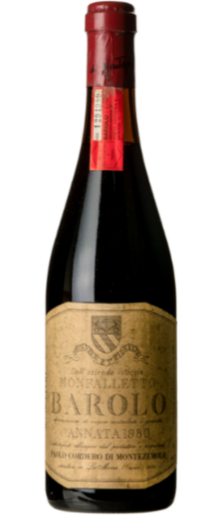
Suché červené víno z proslulé italské oblasti Piemonte. Barolo je ikonou italského vinařství, proto se mu také v italštině přezdívá “re dei vini” – král vín. Pro jeho výrobu se používají hrozny odrůdy Nebbiolo, zraje nejméně rok a půl v dubových sudech a může být prodáváno nejdříve tři roky po sklizni. V případě, že se víno prodává až pět let po sklizni, nese označení Riserva. Archivní víno je ideální dárek k významnému jubileu. Například ke kulatým narozeninám můžete darovat víno stejného ročníku, jako je obdarovaný, obdobně také k výročí svatby, nástupu do firmy a podobně.
Cena za láhev 0,75l - 3790 Kč vč. DPH
www.vinozarchivu.cz
Produktové foto ZDE

Tip – 50. narozeniny nebo k 50. výročí svatby
1970 Amarone della Valpolicella Masi
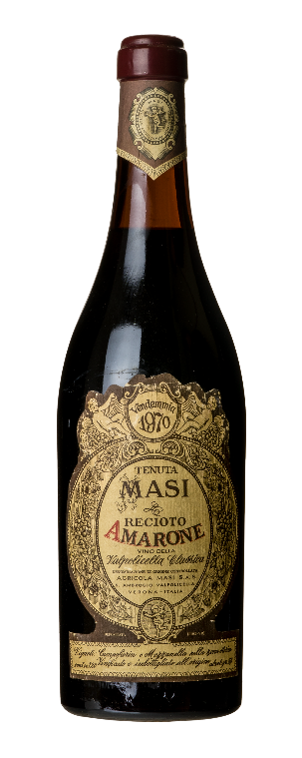
Červené suché víno z vinařské oblasti Valpolicella. Amarone je jedno z nejslavnějších italských vín. Ručně trhané hrozny se po sklizni suší tři až čtyři měsíce a během tohoto období ztratí až 50 % svého obsahu vody. Víno nakonec zraje v dubových sudech. Díky tradiční výrobě je Amarone velice silným a intenzivním vínem.
Za nejlepší ročníky Amarone jsou považovány roky: 1970, 1971, 1974, 1976, 1979, 1985, 1988, 1990, 1993, 1995, 1997, 1998, 2000

Cena za láhev 0,75l - 5900 Kč vč. DPH
www.vinozarchivu.cz
Produktové foto ZDE

